**Aire et périmètre**

**Ma classe à la maison**



**[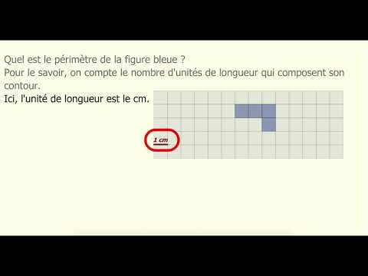](https://www.youtube.com/embed/1qNDyM-58AA?feature=oembed) Ma classe à la maison – Regarde cette vidéo**

**Distinguer et calculer l'aire et le périmètre**

**J’ai compris ! J’applique**

**Partie 1 🖭 0- 0:20- Complète ces propositions avec contour – surface- aire -longueur**

Le périmètre d'une figure géométrique est la mesure de son ……………… (exprimée en unités de …………………….)

L'aire d'une figure géométrique est la mesure de sa ……………… (exprimée en unités …………..)

**Colorie en rouge le périmètre de cette figure géométrique et en bleu son aire,**

|  |  |  |  |  |  |
| --- | --- | --- | --- | --- | --- |
|  |  |  |  |  |  |
|  |  |  |  |  |  |
|  |  |  |  |  |  |
|  |  |  |  |  |  |

**Partie 2- 🖭 0:20-0:42** **Calcule le périmètre de cette figure géométrique**

|  |  |  |  |  |  |
| --- | --- | --- | --- | --- | --- |
|  |  |  |  |  |  |
|  |  |  |  |  |  |
|  |  |  |  |  | **1 cm** |
|  |  |  |  |  |  |

…………………………………………………………………

………………………………………………………………….

**Partie 3- 🖭 0:42-1:08 Calcule l'aire de cette figure géométrique**

|  |  |  |  |  |  |
| --- | --- | --- | --- | --- | --- |
|  |  |  |  |  |  |
|  |  |  |  |  |  |
|  |  |  |  |  |  |
|  |  |  |  |  | **1 cm2** |

…………………………………………………………………..

…………………………………………………………………..

**Je m’entraine**

* **Colorie en vert le périmètre et en gris l'aire de ces figures géométriques**

|  |  |  |  |  |  |  |  |  |  |  |  |  |  |  |  |  |  |  |  |
| --- | --- | --- | --- | --- | --- | --- | --- | --- | --- | --- | --- | --- | --- | --- | --- | --- | --- | --- | --- |
|  |  |  |  |  |  |  |  |  |  |  |  |  |  |  |  |  |  |  |  |
|  |  |  |  |  |  |  |  |  |  |  |  |  |  |  |  |  |  |  |  |
|  |  |  |  |  |  |  |  |  |  |  |  |  |  |  |  |  |  |  |  |
|  |  |  |  |  |  |  |  |  |  |  |  |  |  |  |  |  |  |  |  |
|  |  |  |  |  |  |  |  |  |  |  |  |  |  |  |  |  |  |  |  |
|  |  |  |  |  |  |  |  |  |  |  |  |  |  |  |  |  |  |  |  |

* **Voici des situations, sans chercher les solutions, indique si ces problèmes relèvent du calcul de périmètre ou du calcul de l’aire.**

1. Quantité de graines à semer dans un terrain de football : …………………………..
2. Longueur des lignes de marquages au sol : …………………………..
3. Encadrement d’un tableau : …………………………..
4. Mesure de la grandeur du sol d’une pièce : …………………………..

* **Calcule l'aire et le périmètre de ces figures géométriques**

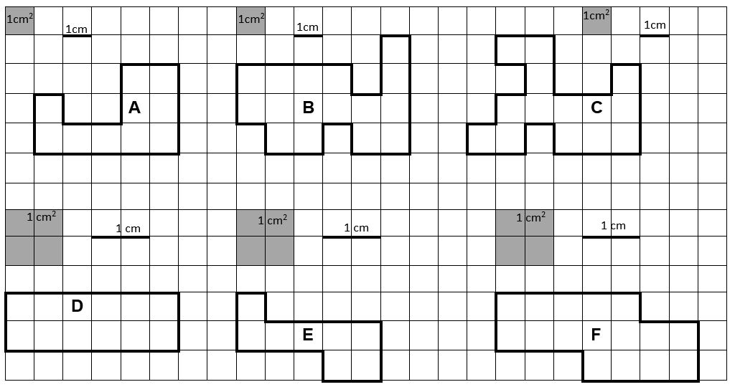

|  |  |  |  |  |  |  |
| --- | --- | --- | --- | --- | --- | --- |
|  | **Figure A** | **Figure B** | **Figure C** | **Figure D** | **Figure E** | **Figure F** |
| **Périmètre** |  |  |  |  |  |  |
| **Aire** |  |  |  |  |  |  |